**Базы данных**

**Лабораторная работа №1**

**Вариант 10113**

Выполнил:

Полуянов Игорь Андреевич

Группа Р3110

Преподаватель:

Гаврилов А. В.

Оглавление

Задание 3

Описание предметной области 3

Список сущностей, атрибутов и связей 3

Инфологическая модель 6

Даталогическая модель 7

Вывод 8

## Задание

Для выполнения лабораторной работы №1 необходимо:

1. На основе предложенной предметной области (текста) составить ее описание. Из полученного описания выделить сущности, их атрибуты и связи.
2. Составить инфологическую модель.
3. Составить даталогическую модель. При описании типов данных для атрибутов должны использоваться типы из СУБД PostgreSQL.
4. Реализовать даталогическую модель в PostgreSQL. При описании и реализации даталогической модели должны учитываться ограничения целостности, которые характерны для полученной предметной области.
5. Заполнить созданные таблицы тестовыми данными.

## Описание предметной области

Целакант был рыбой длиной полтора метра, которая считалась вымершей шестьдесят пять миллионов лет назад, пока в 1938 году в океане не выловили один экземпляр. Были и другие примеры. Австралийский горный карликовый опоссум был известен лишь как ископаемое, пока в Мельбурне, в мусорном баке не был обнаружен живой представитель этого вида. А один зоолог описал ископаемую фруктовую летучую мышь, пролежавшую в земле десять тысяч лет, и вскоре получил по почте экземпляр этого животного, живущего в наши дни.

Существуют **виды животных**, которые считались вымершими, но позже были обнаружены живыми. Каждый вид имеет свои характеристики, такие как название, статус (вымерший или обнаруженный живым), время, когда вид считался вымершим, и классификацию (семейство, отряд).

Некоторые виды известны только по **ископаемым останкам**, которые имеют возраст и описание. Ископаемые могут быть изучены **зоологами** — специалистами, которые работают в определенных **организациях** и имеют контактные данные.

В определенное время и в определенных **местах** происходят **обнаружения** живых представителей видов. Эти обнаружения имеют дату, обстоятельства и связаны с конкретным видом и местом.

## Список сущностей, атрибутов и связей

**1. Классификация**

* **Назначение**: хранит информацию о классификации видов (семейство, отряд).
* **Атрибуты**:
  + семейство.
  + отряд.

**2.  Место**

* **Назначение**: хранит информацию о местах обнаружения.
* **Атрибуты**:
  + название места
  + описание места

**3.  Организация**

* **Назначение**: хранит информацию об организациях, к которым относятся зоологи.
* **Атрибуты**:
  + название организации
  + адрес организации

**4.  Вид**

* **Назначение**: хранит информацию о видах.
* **Атрибуты**:
  + название вида.
  + статус вида (например, "вымерший", "обнаружен живым").
  + время, когда вид считался вымершим.

**5.  Ископаемое**

* **Назначение**: хранит информацию об ископаемых.
* **Атрибуты**:
  + возраст ископаемого
  + описание ископаемого

**6.  Обнаружение**

* **Назначение**: хранит информацию о случаях обнаружения живых представителей видов.
* **Атрибуты**:
  + дата обнаружения
  + обстоятельства обнаружения

**7.  Зоолог**

* **Назначение**: хранит информацию о зоологах.
* **Атрибуты**:
  + имя зоолога
  + контактные данные

**Схема связей между таблицами:**

1. **Классификация → Виды**:
   * Одна классификация может быть связана с несколькими видами.
2. **Виды → Ископаемое**:
   * Один вид может иметь несколько ископаемых.
3. **Виды→ Обнаружение**:
   * Один вид может быть связан с несколькими обнаружениями.
4. **Место → Обнаружение**:
   * Одно место может быть связано с несколькими обнаружениями.
5. **Организация → Зоолог**:
   * Одна организация может включать нескольких зоологов.
6. **Зоолог ↔ Ископаемое**:
   * Многие ко многим.

## Инфологическая модель

Изображение выглядит как текст, визитная карточка, снимок экрана, Шрифт

Контент, сгенерированный ИИ, может содержать ошибки.

## Даталогическая модель

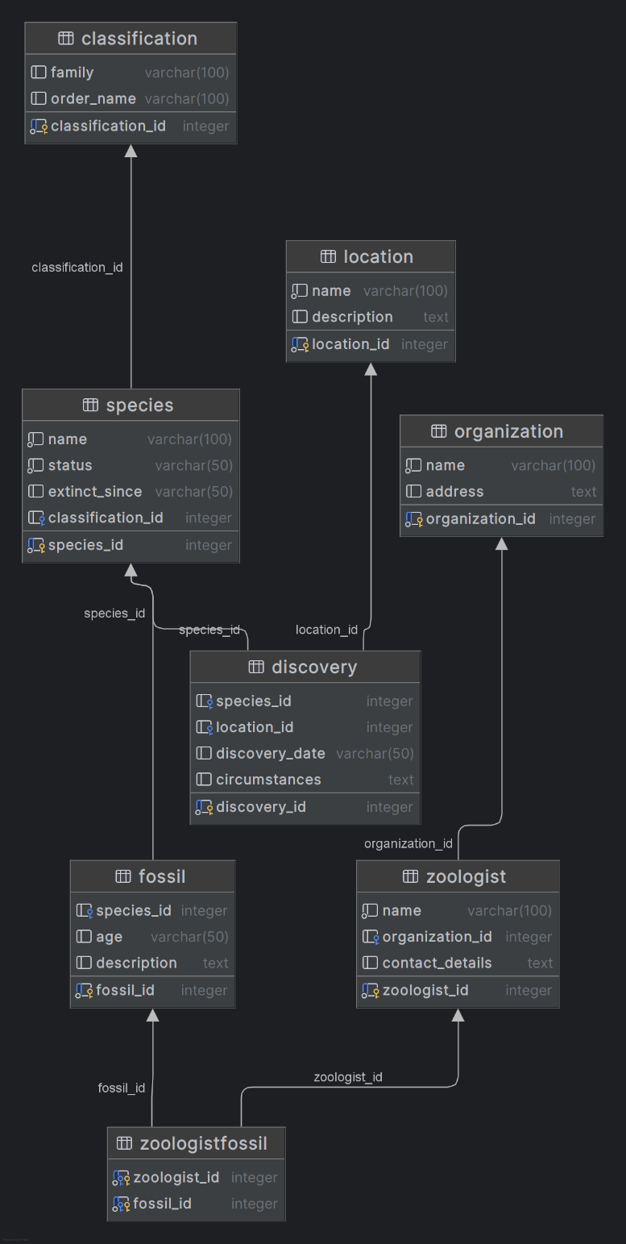

## Вывод

При выполнении лабораторной работы я научился составлять инфологическую и даталогическую модель сущностей, по которым реализовал базу данных с помощью SQL